**Universidad Nacional Autónoma de México.**

**Facultad de Ingeniería.**

Practica Numero 1: La computación como herramienta de trabajo del profesional de ingeniería.

No. De Equipo

4

Fundamentos de Programación    Grupo: 1114

Alumnos:

* Aguilar Blas Angel Tonatiuh
* García Reyes Armando

Fecha de entrega: 23-agosto-2017

1.- Compartir un documento en la nube. DRAGoN69

De esta manera se nos facilitó el realizar el trabajo en equipo.

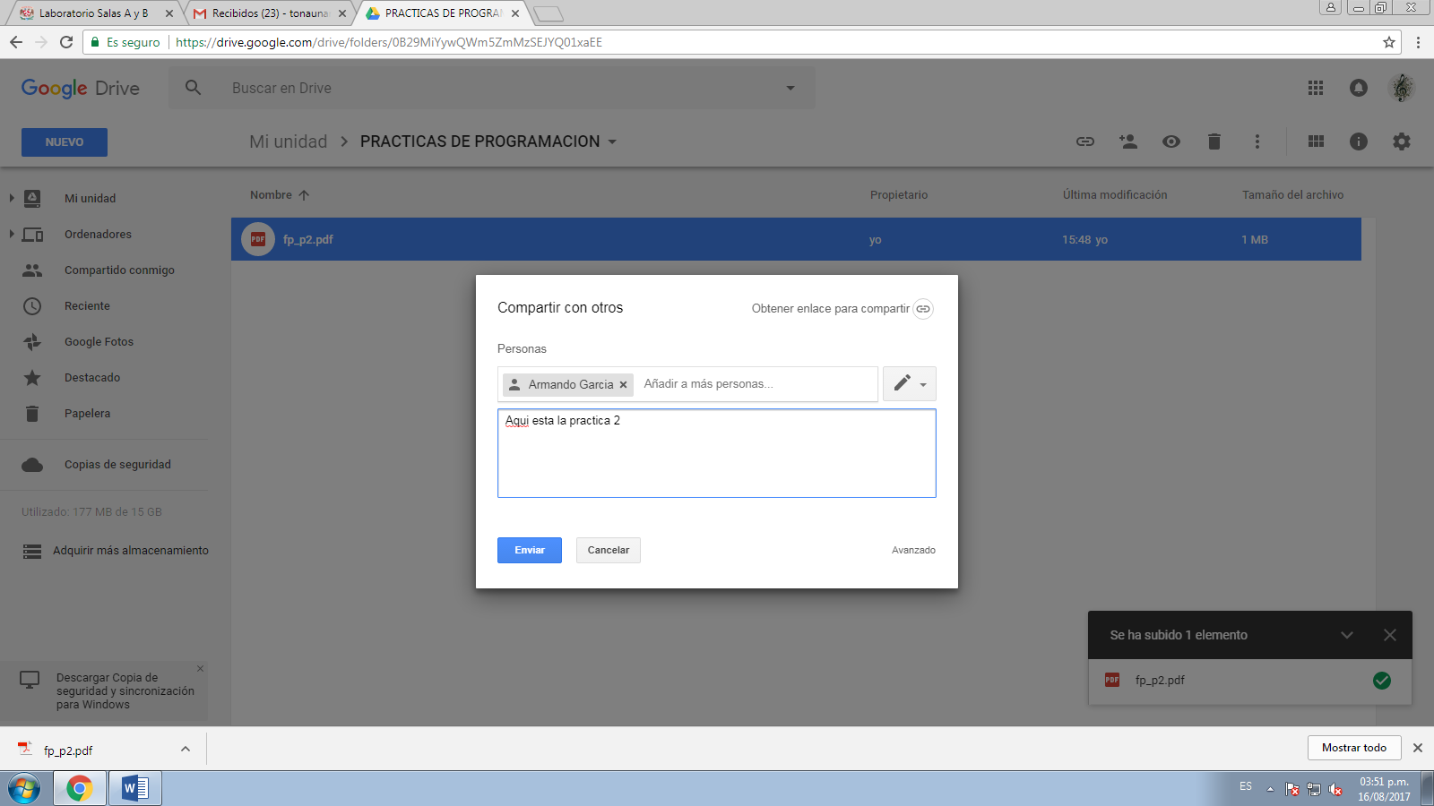

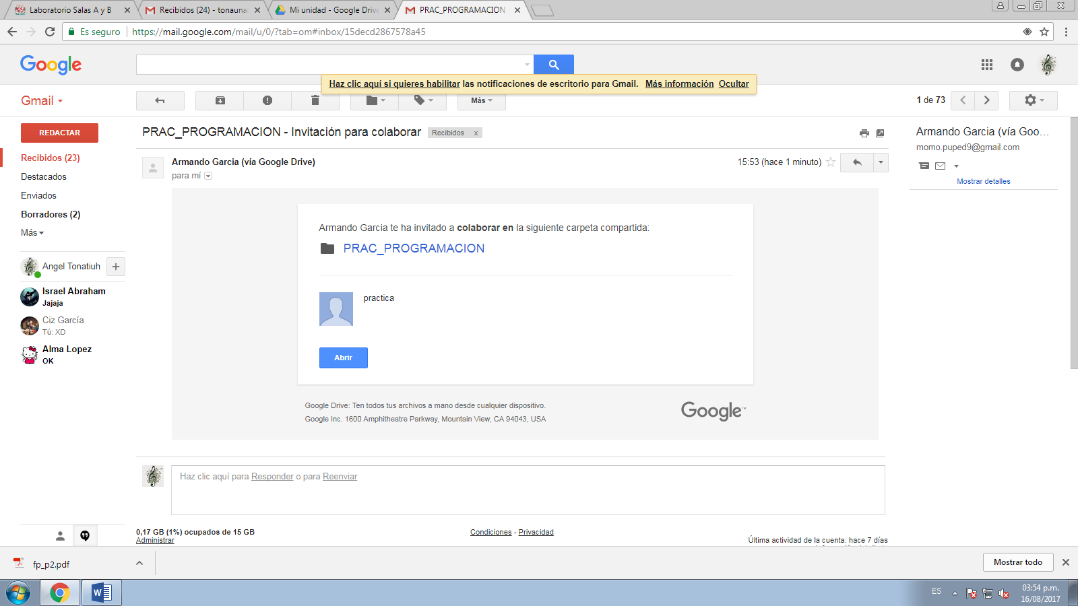

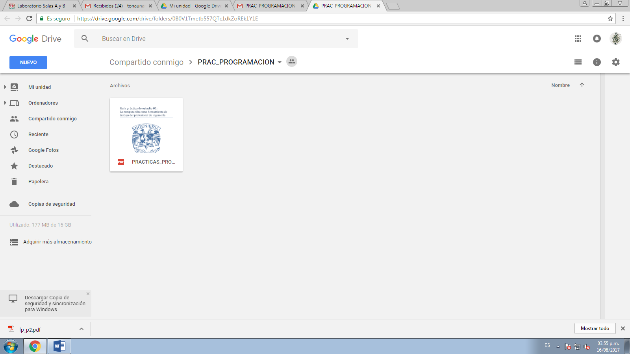

2.- Realizar 5 búsquedas usando operadores de Google.

Gracias a estas recomendaciones podemos obtener una mejor búsqueda de información.

https://lh5.googleusercontent.com/hxaDNQOmfZsP9sP2oWNRDcR53ZaykyQab6nb80XWIj_KBprSjSNQ1oHZBmDfxskgSDFCHQKlRAXaBjJRo7kANDiLCNZrGW0O-lWBiKSwnZC-XVsfO5K1srzB5gjP5dqJnEi8sHkEhttps://lh5.googleusercontent.com/uz8_2dwE5UEwuwXQtQlWxyzqv-1RexBPRrCAA27EIVFcOLGVBwLLkz03LZH1_W0cyGOOQ6WJeFP2GUGU0cdE-v3ZIZFG9fJ8juenTkW1tOS7XkvQ_X_xqV0oSBTKclwb-_83CANRhttps://lh3.googleusercontent.com/G-3t7CFPsP1h3K3V6qNZZzUuVmoaFt_WZBkIWYTgZLDWt9kPk8H7C4FWBQz21PlsgbHE4aqgU9DpDGyBbPb2WOelmV6p1G5q9uN83zCnoPPyXTPu7I-_7onhdIFF20zyd-PgmrwM

3.- Realizar 5 operaciones en Google.

Esta calculadora está muy completa y nos quita de apuros si no contamos con una calculadora a la mano.

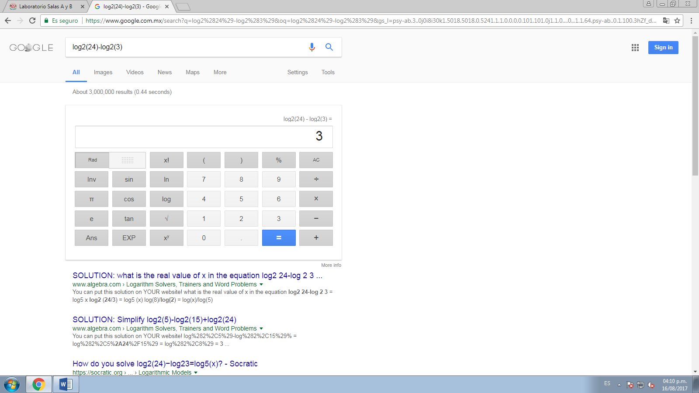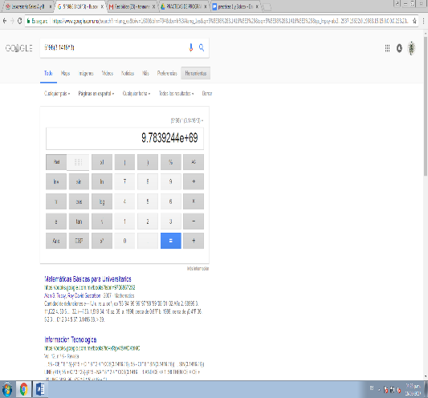

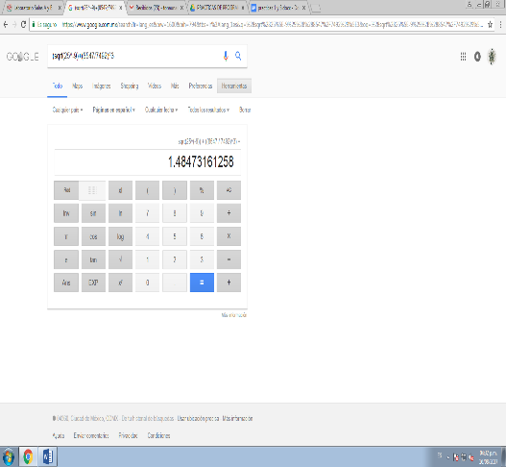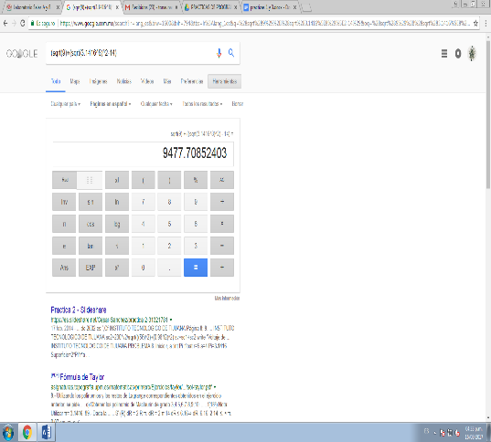

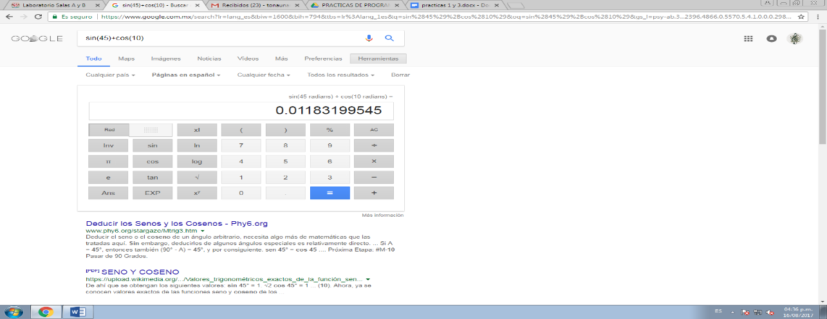

4.- Realizar 5 conversiones.

Las conversiones resultan ser muy útiles en caso de que no sepas convertir grados o monedas para el negocio o un experimento.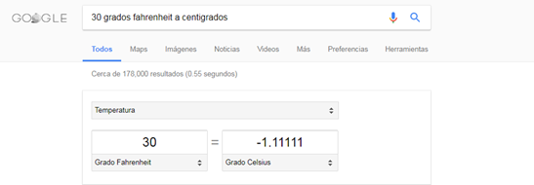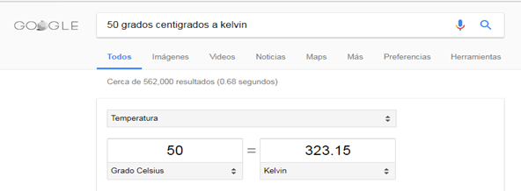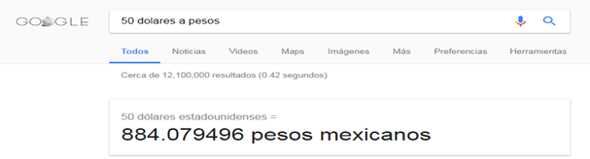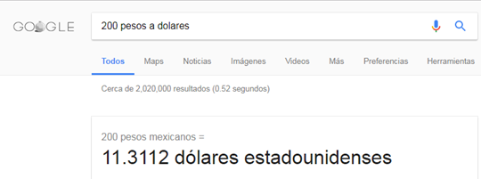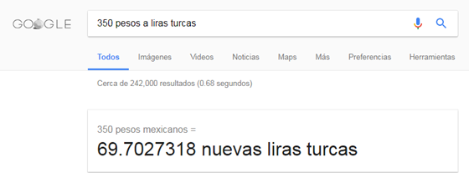

5.- Operaciones en 2D y 3D (Angel Aguilar)

También nos ayuda a saber una función y/o su gráfica por medio de la calculadora.

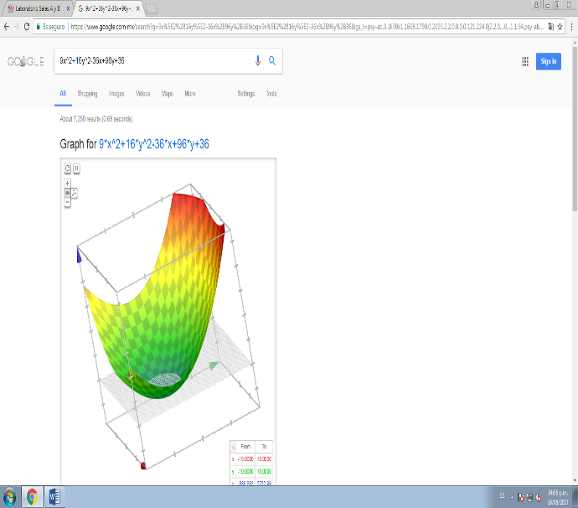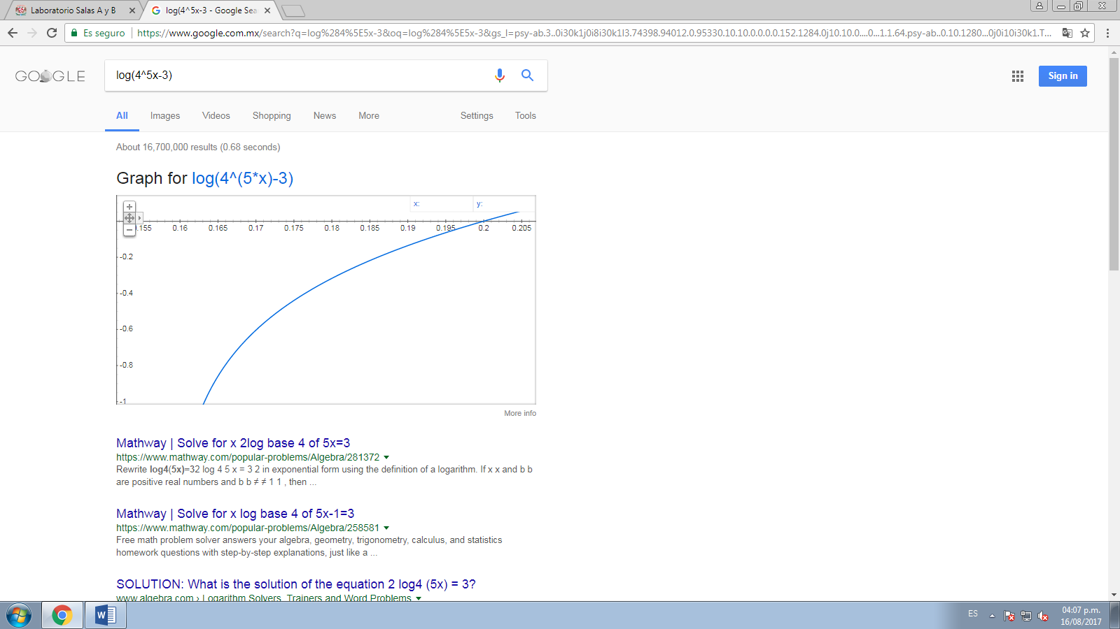

5.- Operaciones en 2D y 3D (Armando Garcia. )

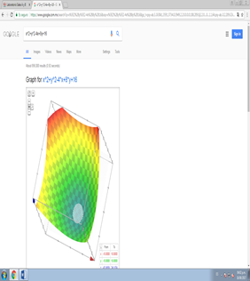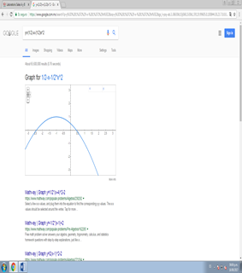

6.- Links de Google académico

Aquí podemos consultar fuentes más confiables para nuestra tarea e investigaciones futuras.

6.1- Dos Pseudocódigos (2)

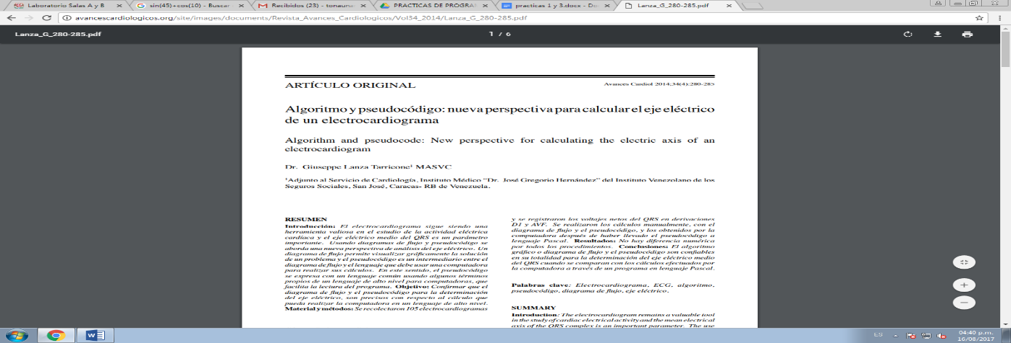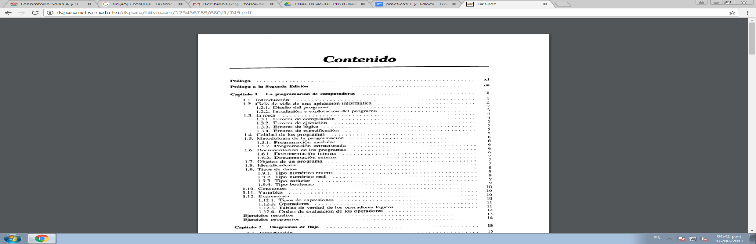6.2.- Dos Algoritmos (2)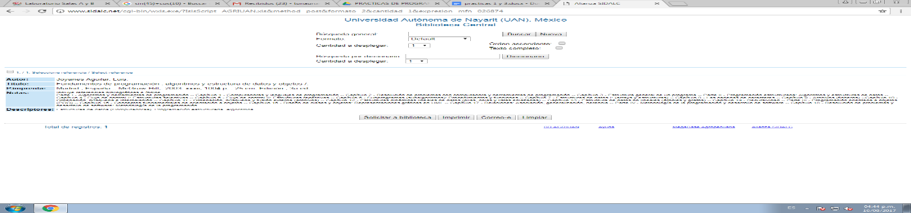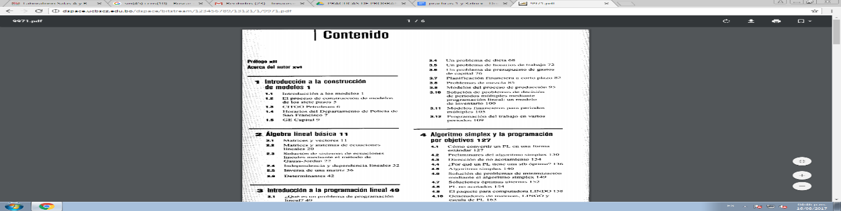

6.3.-Dos Diagramas de flujo

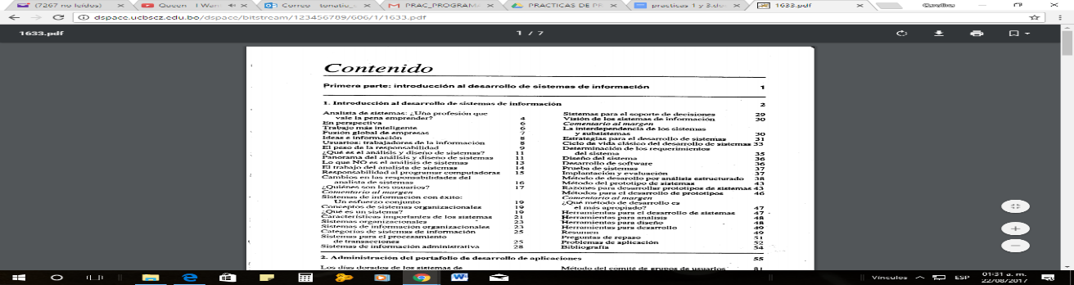

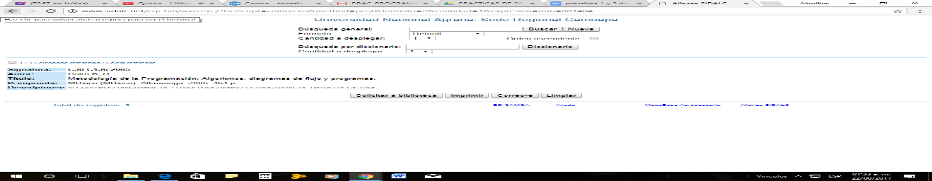

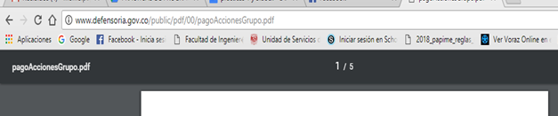

7.-  Realizar una búsqueda arrastrando una imagen almacenada en la computadora hacia el buscador de imágenes. (Angel Aguilar).

Esta herramienta es muy útil si quisiéramos saber más sobre una imagen.

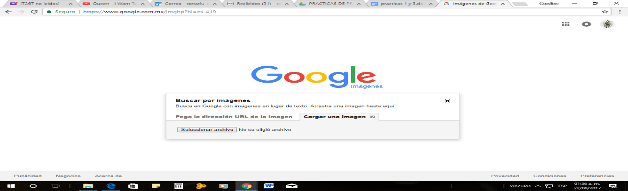

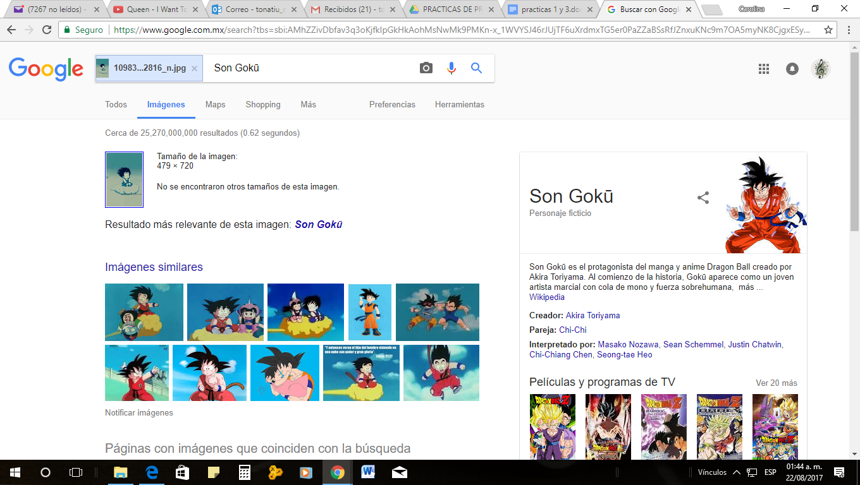

7.-  Realizar una búsqueda arrastrando una imagen almacenada en la computadora hacia el buscador de imágenes. (Armando García).

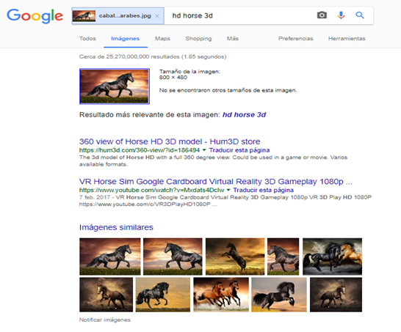

8.- Indicar que ejercicios no se pudieron realizar.

Todos los ejercicios se pudieron realizar.

9.- Aprendizaje.

Armando García: lo que aprendí de esta práctica fueron las distintas formas de búsqueda que contiene el servidor de google, así como también los códigos o la forma de escribir para que aparezca específicamente lo que deseo buscar.

Angel Aguilar: de mi parte aprendí de igual manera la forma correcta en cómo se debe usar el servidor de google, así como también las diversas funciones que este tiene.